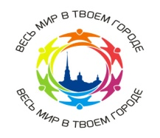 Пресс релиз

**МЕРОПРИЯТИЙ ПО РЕАЛИЗАЦИИ ПРОГРАММЫ ГАРМОНИЗАЦИИ МЕЖКУЛЬТУРНЫХ, МЕЖЭТНИЧЕСКИХ И МЕЖКОНФЕССИОНАЛЬНЫХ ОТНОШЕНИЙ, ВОСПИТАНИЯ КУЛЬТУРЫ ТОЛЕРАНТНОСТИ**

**В САНКТ – ПЕТЕРБУРГЕ   
 НА 2011 – 2015 ГОДЫ (ПРОГРАММА «ТОЛЕРАНТНОСТЬ»)**

**ГБОУ школа № 129 Красногвардейского района Санкт-Петербурга**

**май 2014 года.**

20 мая 2014 года в ГБОУ школы №129 для родителей учащихся 1-11 классов состоялось родительское собрание на тему « Профилактика экстремизма в молодежной среде». Целью данного мероприятия являлось информирование родителей о возможных проявлениях НМО среди молодежи и последствиях вступления в организации.

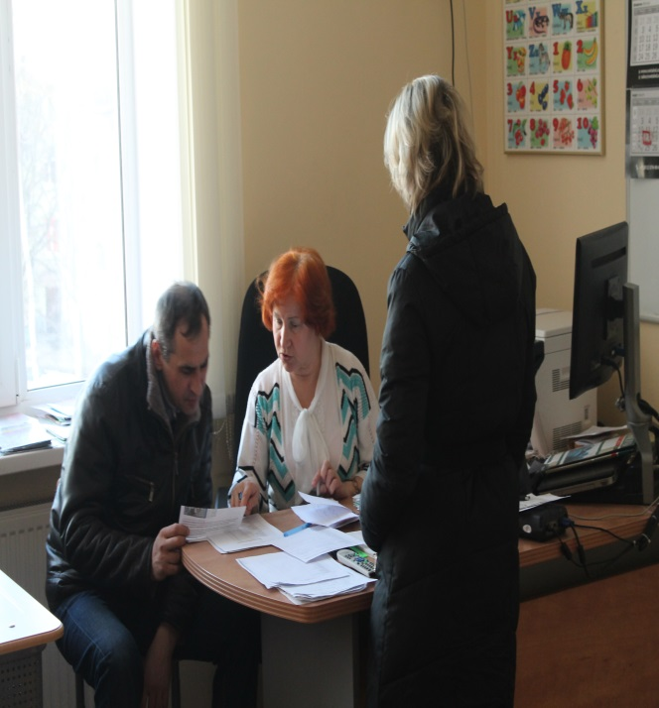 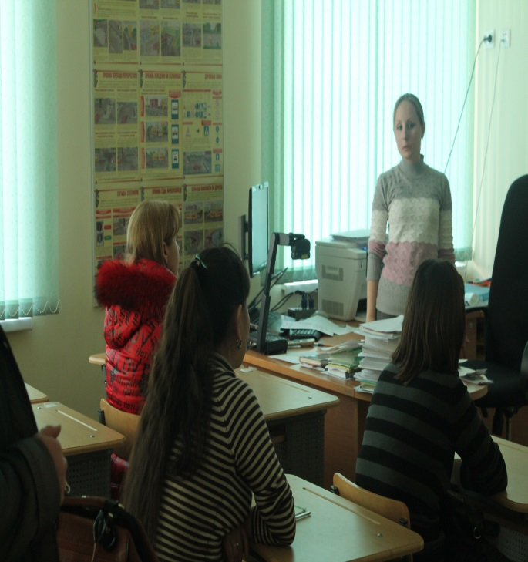

Профилактика терроризма и экстремизма проводиться в образовательной системе. Данная работа по профилактике в первую очередь начинается с формирования у работников ОУ, учащихся и их родителей навыков воспитания толерантного сознания, представлений о толерантной городской среде, идеологии и культуре толерантности. Необходимо разработать в учебно-воспитательный процесс совместно с родителями комплекс образовательных программ, которые будут направлены на профилактику терроризма и экстремизма, укрепление установок толерантного сознания и поведения среди молодежи.

Человек становится личностью в процессе социализации. Начальные стадии воспитания он получает в семье. Так что основной заклад мышления происходит именно в главной ячейке общества и школа так же берет на себя воспитательную функцию.

Исполнитель ответственный за толерантность в ГБОУ школе №129

Хачатурова Карина Робертовна 8-911-265-33-79  [karinah@inbox.ru](mailto:%20%20%20%20%20%20%20%20%20%20%20%20%20%20%20%20%20%20%20%20%20%20%20%20%20%20%20%20%20%20%20%20%20%20%20%20%20%20%20%20%20%20%20%20%20%20%20%20%20%20%20%20%20%20%20%20%20%20%20%20%20%20%20%20%20%20%20%20%20%20%20%20%20%20%20%20%20%20%20%20%20%20%20%20%20%20%20%20%20%20%20%20%20%20%20%20%20%20%20%20%20%20%20%20%20%20%20%20%20%20%20%20%20%20%20%20%20%20%20%20%20%20%20karinah@inbox.ru)